CONFIGURACION DEL SERVIDOR
EL FTP DE WINDOWS XP
Para poder usarlo, ir a Inicio -> Panel de control -> Agregar/Quitar programas. Pulsar en la columna de la izquierda en Agregar o quitar componentes de Windows. Ahora donde pone Servicios de internet information server IIS un doble clic sobre eso y activar únicamente Archivos comunes, Complemento de servicios y Servicio de protocolo (ftp). Aceptar y se instalará todo desde el CD original de Windows XP.
Después en Inicio -> Panel de control -> Rendimiento y mantenimiento elegir Herramientas administrativas. Pulsar en Servicios de Internet Information Server (FTP) y hacer lo siguiente.
- En sitio ftp predeterminado dale a botón derecho -> propiedades, pones tu IP y aceptas
- En sitio ftp predeterminado le das con el botón derecho y eliges todas las tareas-> asistentes para permisos, y eliges esto: 2ºopcion->siguiente->ftp public->siguiente->3º opcion->siguiente->siguiente->fin

CONFIGURACION DE CLIENTE
FTP CONFIGURANDO UN SITIO DE RED:
Una forma de acceder al ftp es configurando un sitio de red en Windows XP. Para ello nos vamos al icono "Mis sitios de red" situado en el escritorio de Windows XP.
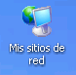
Una vez que hemos entrado en "Mis sitios de red" (Imagen 1), clickamos en "Agregar un Sitio de Red" y nos aparecerá un asistente, entonces clickamos en Siguiente (Imagen 2)
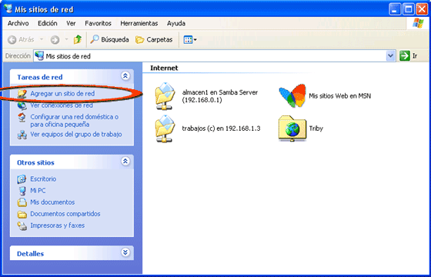
Imagen 1. Agregamos un sitio de red
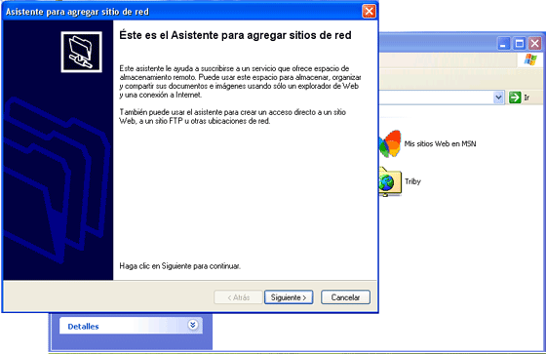
Imagen 2. Pantalla de bienvenida del asistente
En la siguiente ventana del asistente nos preguntan dónde deseamos crear el sitio red. Seleccionamos la ubicación del mismo y clickamos en Siguiente (Imagen 3)
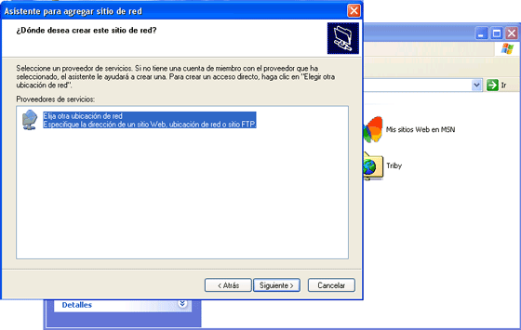
Imagen 3. Ubicación del asistente
En la siguiente ventana nos preguntan cuál es la dirección del sitio FTP (Imagen 4), en este caso introducimos ftp://ftp.80.32.48.74 y clickamos en Siguiente.
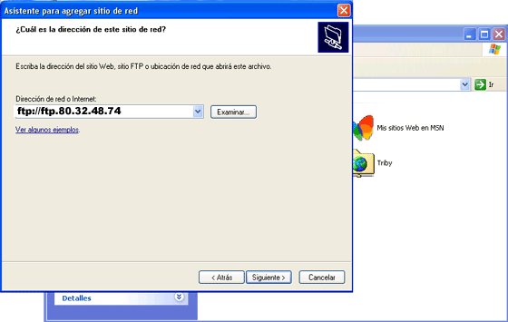
Imagen 4. Dirección del sitio FTP
En esta ventana (Imagen 5) nos preguntan el nombre de usuario, el nombre de usuario será ( le sera facilitado al ponerse en contacto con nosotros ), por ejemplo publicftp
NOTA: Es importante que el cuadro de "Iniciar sesión de forma anónima" no esté marcado.
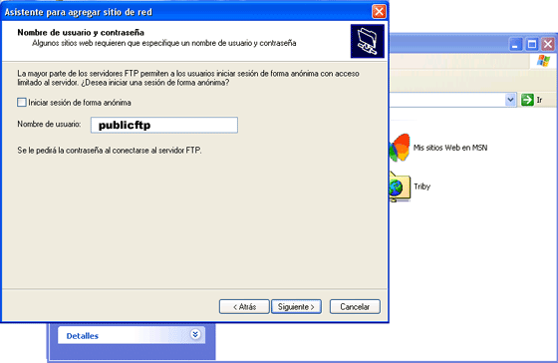
Imagen 5. Nombre de usuario
En la siguiente ventana (Imagen 6) se utiliza para ponerle un nombre al sitio de red, este nombre sirve para identificarlo cuando abra la carpeta de Mis sitios de red.
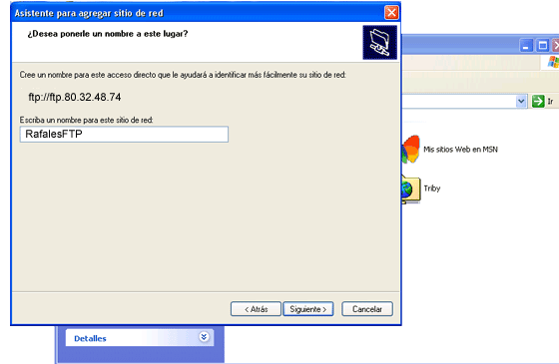
Imagen 6. Nombre del sitio de red
Esta es la última ventana del asistente de configuración del sitio de red. Una vez que hemos clickado Finalizar. Se abrirá la carpeta del servidor de RafalesFTP. Ahora solo queda arrastrar los archivos a copiar dentro de la carpeta.
